TECNICA PARA LA RESOLUCIÓN DE PROBLEMAS CON EL APOYO DEL COMPUTADOR:

PASOS:

1. **Análisis y clasificación del enunciado del problema en sus elementos**

|  |  |  |
| --- | --- | --- |
| **Elemento** | **Valor** | |
| Captura de Datos | Día de la semana del día 1 del mes |  |
|  |  |
|  |  |
|  |  |
| Operaciones Aritméticas  Preguntas  Observaciones |  | |
|  | |
|  | |
|  | |
| ¿Qué día de la semana es hoy con base en el día de la semana que fue el día 1 del mes actual? |  |
|  |  |
|  |  |
|  |  |
|  | |
|  | |
|  | |
|  | |

1. **Diagrama Entrada – Proceso – Salida**

Entradas Procesos Salidas

Día de la semana del día

actual

Día de la semana

del día 1

**¿?**

1. **Análisis de Procesos Aritméticos**

|  |
| --- |
|  |
|  |
|  |
|  |

1. **Diseño Interfaz Hombre – Máquina**

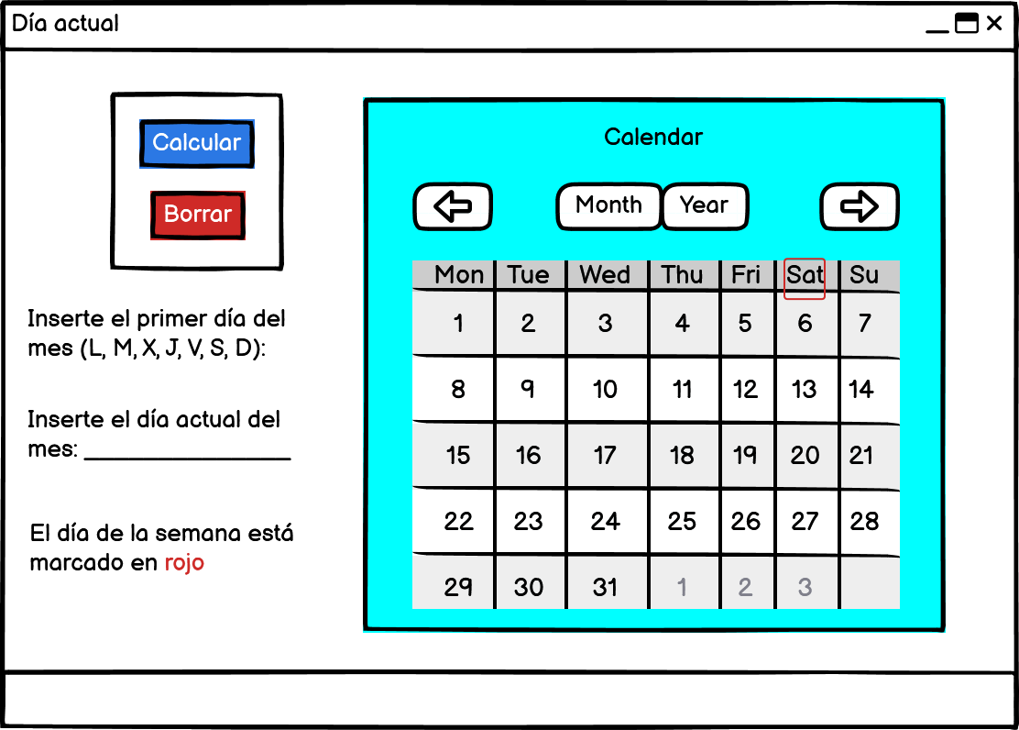

1. **Algoritmos**

|  |  |
| --- | --- |
| **Paso** | **Descripción** |
| 0 | Inicio |
| 1 | **Declarar variables** |
| 2 | Día actual como entero |
| 3 | Primer día del mes como entero |
| 4 | Primer día del mes como carácter |
| 5 |  |
| 6 | **Imprimir** |
| 7 | Día actual |
| 8 | Fin |
| 9 |  |
|  |  |
| 10 |  |
| 11 |  |

1. **Tabla de Datos**

|  |  |  |  |  |  |  |  |  |
| --- | --- | --- | --- | --- | --- | --- | --- | --- |
| **Identificador** | **Tipo** | **Tipo Dato** | **Valor Inicial** | **Ámbito** | | | **Observaciones** | **Documentación** |
| E | P | S |
| v_dia | Variable | Entero | 0 | X |  |  |  | Variable donde se va a almacenar un dato ingresado por el usuario. |
| v_d1 | Variable | Entero | 0 |  | X |  |  | Variable donde se va a almacenar un dato para los procesos. |
| v_dia1 | Variable | Caracter | “ “ | X | X | X |  | Variable donde se va a almacenar un dato ingresado por el usuario. |
|  |  |  |  |  |  |  |  |  |
|  |  |  |  |  |  |  |  |  |
|  |  |  |  |  |  |  |  |  |
|  |  |  |  |  |  |  |  |  |

1. **Tabla de Expresiones Aritméticas y Computacionales**

|  |  |
| --- | --- |
| **Expresiones Aritméticas** | **Expresiones Computacionales** |
|  |  |
|  |  |
|  |  |

1. **Diagrama de Flujo de Datos**

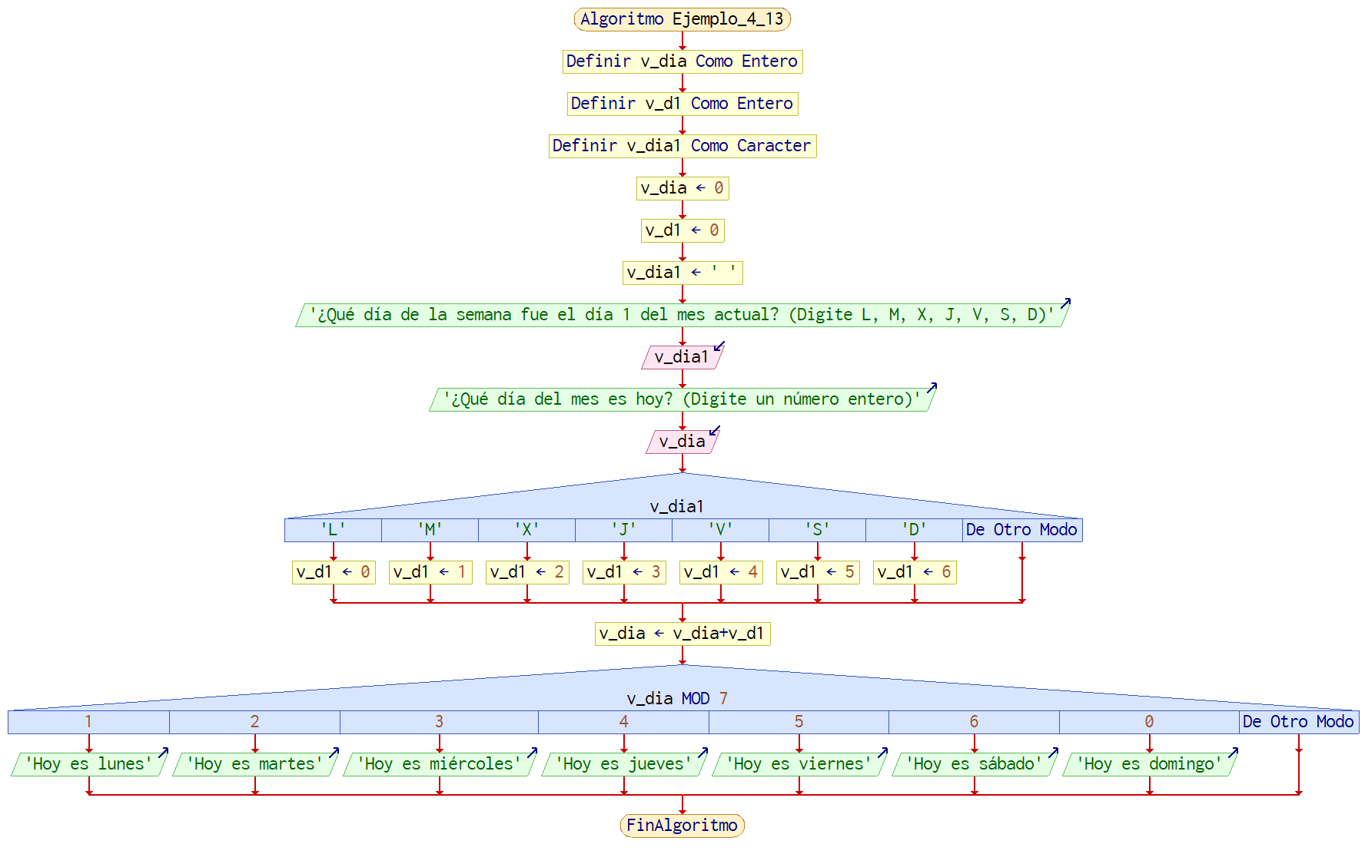

1. **Prueba de Escritorio**

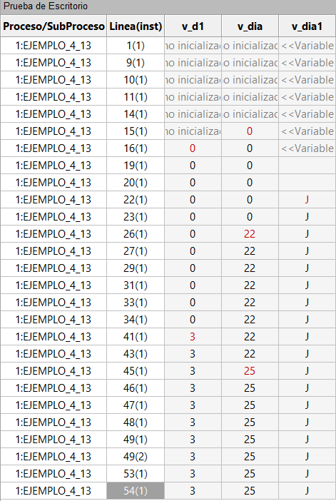

1. **Pseudocódigo**

Algoritmo Ejemplo_4_13

// Área de documentación

// Enunciado: preguntar qué día de la semana fue el día 1 del mes actual y calcular que día de la semana es hoy

// Versión: 1.0

// Desarrollado por: Sofía Ocampo Gómez

// Fecha: 03/03/23

// Área de definición de variables

Definir v_dia Como Entero; // variable que almacena el día actual

Definir v_d1 Como Entero; // variable que almacena el primer día del mes como entero

Definir v_dia1 Como Caracter; // variable que almacena el primer día del mes como caracter

// Inicialización de variables

v_dia = 0;

v_d1 = 0;

v_dia1 = " ";

// Área de entradas

Escribir "¿Qué día de la semana fue el día 1 del mes actual? (Digite L, M, X, J, V, S, D)";

Leer v_dia1;

Escribir "¿Qué día del mes es hoy? (Digite un número entero)";

Leer v_dia;

// Área de procesos y salidas

Segun v_dia1 Hacer

"L":

v_d1 = 0

"M":

v_d1 = 1

"X":

v_d1 = 2

"J":

v_d1 = 3

"V":

v_d1 = 4

"S":

v_d1 = 5

"D":

v_d1 = 6

FinSegun

v_dia = v_dia + v_d1

Segun v_dia MOD 7 hacer

1: Escribir "Hoy es lunes";

2: Escribir "Hoy es martes";

3: Escribir "Hoy es miércoles";

4: Escribir "Hoy es jueves";

5: Escribir "Hoy es viernes";

6: Escribir "Hoy es sábado";

0: Escribir "Hoy es domingo";

FinSegun

FinAlgoritmo